

东软秘密

**需求规约  
*（客户关系管理系统）***

东软集团股份有限公司IT人才实训中心

版权所有，翻版必究

**更改履历**

|  |  |  |  |  |  |  |
| --- | --- | --- | --- | --- | --- | --- |
| 序号 | 版本 | 更改时间 | 更改人 | 更改章节 | 状态 | 更改描述 |
| 1 | V1.0 | 2014-7-8 | 齐宇,王沛洋，王艾舒 |  | 新建 |  |
| 2 |  |  |  |  |  |  |
| 3 |  |  |  |  |  |  |

状态：新建、增加、修改、删除。

目 录

1 引言 4

1.1 目的 4

1.2 背景 4

1.3 参考资料 4

1.4 术语 4

2 任务概述 目标 4

3 需求规定 5

3.1 一般性需求 5

3.2 功能性需求 5

3.3 从本节开始为具体功能点需求 5

3.4 系统安全性的要求 16

4 运行环境规定 16

4.1 运行环境 16

4.2 接口 16

5 遗留问题 16

6 项目非技术需求 16

# 引言

## 目的

本文档的编写为下阶段的设计、开发提供依据，为项目组成员对需求的详尽理解，以及在开发过程中的协同工作提供强有力的保证。同时本文档也作为项目评审验收的依据之一。

## 背景

客户是公司最宝贵的资源，为了更好的发掘老客户的价值，并开发更多新客户，XX公司决定实施客户关系管理系统。希望通过这个系统完成对客户基本信息、联系人信息、交往信息、客户服务信息的充分共享和规范化管理；希望通过对销售机会、客户开发过程的追踪和记录，提高新客户的开发能力；希望在客户将要流失时系统及时预警，以便销售人员及时采取措施，降低损失。并希望系统提供相关报表，以便公司高层随时了解公司客户情况。

客户服务是一个涉及多个部门，存在一定流程的工作。客户服务水平的高低决定着公司的核心竞争力。该客户关系管理系统应提供一个客户服务在线平台，使客户服务处理过程中相关人员可以在线完成服务的处理和记录工作。

## 参考资料

暂无描述。

## 术语

**系统用户：**

XX公司员工。

**客户：**

购买XX公司产品或有意向购买XX公司产品的单位客户，不包括个人客户。

**客户服务：**

由客户提出申请，需要XX公司员工对其做出相应的活动。分咨询、建议、投诉等类型。

# 任务概述 目标

项目总体目标是搭建XX单位的客户关系管理平台，不仅满足目前的业务需要，还要满足公司未来的发展，而且要具备良好的可扩展性，形成公司客户管理信息化平台。

客户关系管理系统用于管理与客户相关的信息与活动，但不包括产品信息、库存数据与销售活动。这三类数据将由XX公司X销售系统进行管理。但本系统需要提供产品信息查询功能、库存数据查询功能、历史订单查询功能。

# 需求规定

## 一般性需求

* 集中数据管理、分布式应用，实现信息的全面共享，为决策者提供最新的人力资源数据。
* 完全基于浏览器的操作模式，安装简单、操作方便，具有良好的系统扩充能力。
* 灵活的模块需求设计，可根据实训项目周期灵活裁剪。
* 严格的安全管理机制。利用SSL技术维护网络传输安全，利用安全规则和特权保证基本信息的安全管理，提供日常操作的审计功能，并对重要的安全事件提供报警，对重要数据进行加密。
* 支持中英文界面切换。
* 对于系统执行的重要操作自动记录操作人和操作日期。操作人默认为当前登录人员。操作日期默认为当天。

## 功能性需求

系统的功能性需求说明如下

|  |  |  |
| --- | --- | --- |
| 功能名称 | 备注 | 裁剪说明 |
| 营销管理 | 主要包含销售机会的管理和对客户开发过程的管理。 | 不可裁剪 |
| 客户管理 | 主要用于客户信息的管理。 | 不可裁剪 |
| 服务管理 | 主要用于对服务的创建、分配、处理、反馈和归档。 | 不可裁剪 |
| 统计报表 | 用于对客户贡献、构成、服务、流失的统计分析。 | 不可裁剪 |
| 基础数据管理 | 用于对数据字典管理、查询产品数据、查询库存仓库等的管理。 | 可完全裁剪 |
| 权限管理 | 主要用于系统的角色权限管理的工作。 | 可完全裁剪 |

整体业务流程

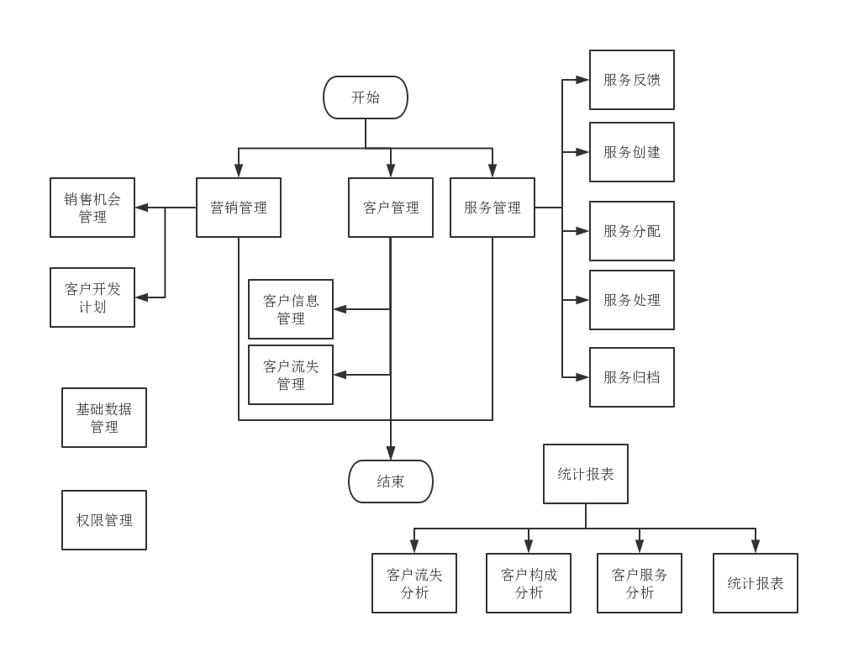

## 从本节开始为具体功能点需求

### 营销管理

需求描述

|  |  |
| --- | --- |
| 功 能 需 求 | |
| 功能名称 | 营销管理 |
| 优先级 | 高 |
| 业务背景 |  |
| 功能说明 | 1、销售机会管理——营销的过程是开发新客户的过程。对老客户的销售行为不属于营销管理的范畴。客户经理有开发新客户的任务，在客户经理发现销售机会时，应在系统中录入该销售机会的信息。销售主管也可以在系统中创建销售机会。所有的销售机会由销售主管进行分配，每个销售机会分配给一个客户经理。  2、客户开发计划——客户经理对分配给自己的销售机会制定客户开发计划，计划好分几步开发，以及每个步骤的时间和具体事项。制定完客户开发计划后，客户经理按实际执行计划功能填写计划中每个步骤的执行效果。在开发计划结束的时候，根据开发的结果不同，设置该销售机会为“开发失败”或“开发成功”。如果开发客户成功，系统自动创建新的客户记录。 |
| 约束条件 |  |
| 相关查询 |  |
| 其他需求 | **无** |
| 裁剪说明 | **不可裁剪** |

业务流程描述

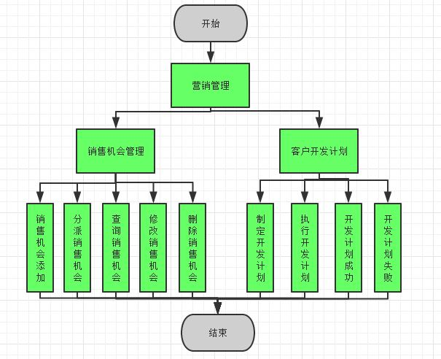

数据描述

营销机会基本信息

|  |  |  |
| --- | --- | --- |
| 名称 | 描述 | 是否必添 |
| 编号 | 系统自动生成 | 是 |
| 机会来源 |  | 是 |
| 客户名称 |  | 是 |
| 成功几率 |  | 是 |
| 概要 |  | 是 |
| 联系人 |  | 否 |
| 联系人电话 |  | 否 |
| 机会描述 |  | 是 |
| 创建人 |  | 是 |
| 创建时间 |  | 是 |

客户开发计划基本信息

|  |  |  |
| --- | --- | --- |
| 名称 | 描述 | 是否必添 |
| 日期 |  | 是 |
| 计划项 |  | 是 |

### 客户管理

3.2.2.1 **客户信息管理**

需求描述

|  |  |
| --- | --- |
| 功 能 需 求 | |
| 功能名称 | 客户信息管理 |
| 优先级 | 高 |
| 业务背景 | 主要编辑客户信息，管理客户联系人，管理客户交往记录，查看客户历史订单。 |
| 功能说明 | 1. 编辑客户信息  2.管理客户联系人  3.管理客户交往记录  4.查看客户历史订单 |
| 约束条件 |  |
| 相关查询 |  |
| 其他需求 | **无** |
| 裁剪说明 | **不可裁剪** |

业务流程描述

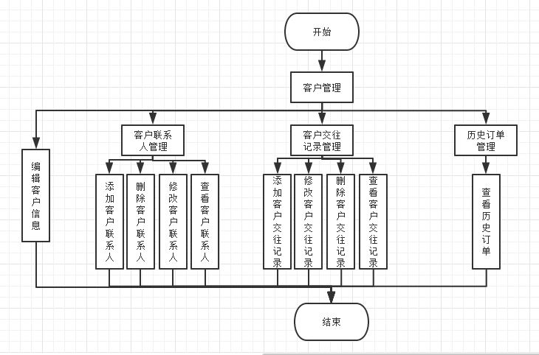

数据描述

客户信息基本信息

|  |  |  |
| --- | --- | --- |
| 名称 | 描述 | 是否必添 |
| 客户编号 | 系统自动生成 | 是 |
| 客户名称 |  | 是 |
| 地区 | 下拉菜单：中国34个省市自治区 | 是 |
| 客户经理 | 下拉菜单：开发的客户经理 | 是 |
| 客户登记 | 下拉菜单：战略合作伙伴、普通客户 | 是 |
| 客户满意度 | 下拉菜单：一颗星，两颗星，三颗星，四颗星，五颗星 | 是 |
| 客户信用度 | 下拉菜单：一颗星，两颗星，三颗星，四颗星，五颗星 | 是 |
| 地址 |  | 是 |
| 邮编 |  | 是 |
| 电话 |  | 是 |
| 传真 |  | 是 |
| 网址 |  | 是 |
| 营业执照注册号 |  | 否 |
| 法人 |  | 是 |
| 注册资金 | 单位：万元 | 否 |
| 开户银行 |  | 否 |
| 银行账户 |  | 是 |
| 地税登记号 |  | 否 |
| 国税登记号 |  | 否 |

客户联系人基本信息

|  |  |  |
| --- | --- | --- |
| 名称 | 描述 | 是否必添 |
| 姓名 |  | 是 |
| 性别 | 两个选项（男，女），单项选择 | 是 |
| 职位 |  | 是 |
| 办公电话 |  | 是 |
| 手机 |  | 否 |
| 备注 |  | 否 |

交往记录基本信息

|  |  |  |
| --- | --- | --- |
| 名称 | 描述 | 是否必添 |
| 时间 |  | 是 |
| 地点 |  | 是 |
| 概要 |  | 是 |
| 备注 |  | 否 |
| 详细信息 |  | 否 |

历史订单基本信息

|  |  |  |
| --- | --- | --- |
| 名称 | 描述 | 是否必添 |
| 订单编号 | 系统自动生成 | 是 |
| 日期 |  | 是 |
| 送货地址 |  | 是 |
| 总金额 |  | 是 |
| 状态 |  | 是 |

3.2.2.2 **客户流失管理**

需求描述

|  |  |
| --- | --- |
| 功 能 需 求 | |
| 功能名称 | 客户流失管理 |
| 优先级 | 高 |
| 业务背景 | 系统自动检查超过6个月没有下单的客户，并在本系统中提出预警。订单数据需要从销售系统中获得 |
| 功能说明 | 1. 客户流失预警——每周六凌晨02：00系统自动检查订单数据，如果发现有超过6个月没有下单的客户，则自动添加一条客户流失预警记录，客户经理登录本系统后在客户流失管理中就可以看到 2. 暂缓客户流失——对于系统自动产生的客户流失预警，负责该客户的客户经理要第一时间采取措施，充分了解客户流失的原因，并采取应对措施。然后在系统中使用“暂缓流失”功能点，填写采取的措施 3. 确认客户流失——如果确是存在不可逆转的因素，客户不可能再购买本公司的产品，则确认该客户的流失。 |
| 约束条件 |  |
| 相关查询 |  |
| 其他需求 | **无** |
| 裁剪说明 | **不可裁剪** |

业务流程描述

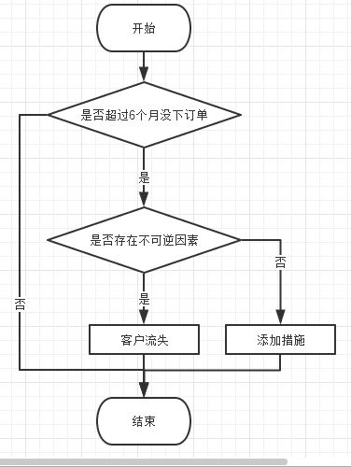

数据描述

### 服务管理

需求描述

|  |  |
| --- | --- |
| 功 能 需 求 | |
| 功能名称 | 服务管理 |
| 优先级 | 高 |
| 业务背景 | 服务管理主要分为服务创建、服务分配、服务处理、服务反馈、服务归档 |
| 功能说明 | 1.服务创建：客户服务是客户管理的重要工作。通过客户服务我们的销售团队可以及时帮助客户解决问题、打消顾虑，提高客户满意度。还可以帮助我们随时了解客户的动态，以便采取应对措施  2．服务分配：销售主管对状态为“新创建”的服务单据进行分配，专事专管  3．服务处理：被分配处理服务的客户经理负责对服务请求做出处理，并在系统中录入处理的方法。  4.服务反馈：对状态为“已处理”的服务单据主动联系客户进行反馈，填写处理结果。客户满意度为1-5的值。根据客户满意度不同，服务单据的流转也不同。如果客户满意度大于等于3，服务单据状态改为“已归档”。如果服务满意度小于3，服务状态改为“已分配”，重新进行处理。  5.服务归档：系统可以对已归档的服务进行查询、查阅。便于参考解决类似问题。 |
| 约束条件 |  |
| 相关查询 |  |
| 其他需求 | **无** |
| 裁剪说明 | **不可裁剪** |

**业务流程**

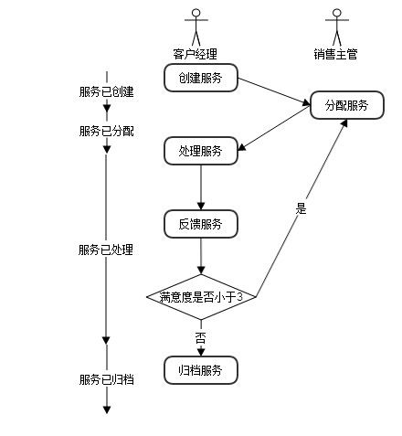

**数据描述**

服务基本信息

|  |  |  |
| --- | --- | --- |
| 名称 | 描述 | 是否必添 |
| 编号 | 系统自动生成 | 是 |
| 服务类型 |  | 是 |
| 概要 |  | 是 |
| 客户 |  | 是 |
| **状态** |  | 是 |
| 服务请求 |  | 是 |
| 创建人 |  | 是 |
| 创建时间 |  | 是 |
| 分配给 |  | 否 |
| 分配时间 |  | 否 |
| 服务处理 |  | 否 |
| 处理人 |  | 否 |
| 处理时间 |  | 否 |
| 处理结果 |  | 否 |
| 满意度 |  | 否 |

### 统计报表

需求描述

|  |  |
| --- | --- |
| 功 能 需 求 | |
| 功能名称 | 统计报表 |
| 优先级 | 中 |
| 业务背景 | 主要做各种分析：客户贡献度分析、客户构成分析、客户服务分析、客户流失分析。 |
| 功能说明 | * 1. 客户贡献度分析：对客户下单的总金额进行统计，了解客户对企业的贡献。   2. 客户构成分析：了解某种类型的客户有多少及所占比例   3. 客户服务分析：根据服务类型对服务进行统计。   4. 客户流失分析：查看已经确认流失的客户流失记录。 |
| 约束条件 |  |
| 相关查询 |  |
| 其他需求 |  |
| 裁剪说明 | **可完全裁剪** |

业务流程描述

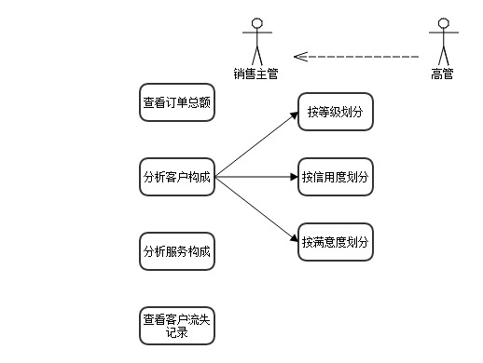

**数据描述**

客户贡献分析

|  |  |  |
| --- | --- | --- |
| 名称 | 描述 | 是否必添 |
| 客户名称 |  | 是 |
| 年份 |  | 是 |
| 编号 | 系统自动生成 | 是 |
| 订单金额 |  | 是 |

客户构成分析

|  |  |  |
| --- | --- | --- |
| 名称 | 描述 | 是否必添 |
| 报表方式 |  | 是 |
| 编号 | 系统自动生成 | 是 |
| 等级 |  | 是 |
| 客户数量 |  | 是 |

客户服务分析

|  |  |  |
| --- | --- | --- |
| 名称 | 描述 | 是否必添 |
| 年份 |  | 是 |
| 编号 | 系统自动生成 | 是 |
| 条目 |  | 是 |
| 服务数量 |  | 是 |

客户流失分析

|  |  |  |
| --- | --- | --- |
| 名称 | 描述 | 是否必添 |
| 客户名称 |  | 是 |
| 客户经理 |  | 是 |
| 编号 | 系统自动生成 | 是 |
| 年份 |  | 是 |
| 流失原因 |  | 是 |

### 基础数据

需求描述

|  |  |
| --- | --- |
| 功 能 需 求 | |
| 功能名称 | 基础数据 |
| 优先级 | 中 |
| 业务背景 | 包括数据字典管理、产品数据查询（产品数据需要从销售系统获取）、库存查询。 |
| 功能说明 | 1. 数据字典管理：对系统中需要已选择的方式输入的输入项的候选项，统一通过数据字典来配置。比如服务类型、客户等级等。 2. 查询产品数据：本系统中没有产品数据，需要从销售系统中获得。 3. 查询库存：为了处理客户服务的需要，本系统需要从销售系统中读取并查询库存数据。 |
| 约束条件 |  |
| 相关查询 |  |
| 其他需求 |  |
| 裁剪说明 | **可完全裁剪** |

业务流程描述

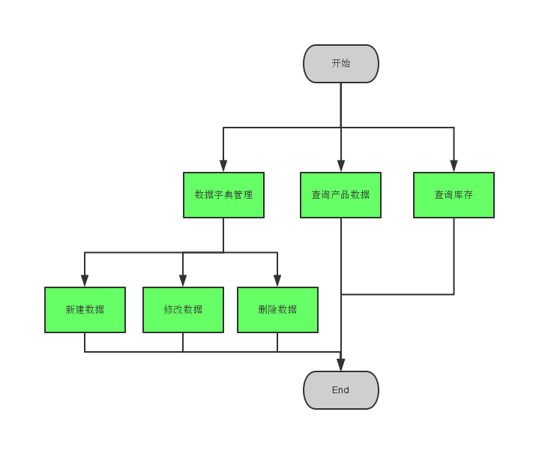

数据描述

数据字典表

|  |  |  |
| --- | --- | --- |
| 名称 | 描述 | 是否必添 |
| 编号 | 系统自动生成 | 是 |
| 类别 |  | 是 |
| 条目 |  | 是 |
| 值 |  | 是 |
| 是否可编辑 |  | 是 |

产品表

|  |  |  |
| --- | --- | --- |
| 名称 | 描述 | 是否必添 |
| 编号 | 系统自动生成 | 是 |
| 名称 |  | 是 |
| 型号 |  | 是 |
| 等级 |  | 是 |
| 单价 |  | 是 |
| 单位 |  | 是 |

仓库表

|  |  |  |
| --- | --- | --- |
| 名称 | 描述 | 是否必添 |
| 编号 | 系统自动生成 | 是 |
| 产品 |  | 是 |
| 仓库 |  | 是 |
| 货位 |  | 是 |
| 备注 |  | 否 |
| 件数 |  | 是 |

### 权限管理

需求描述

|  |  |
| --- | --- |
| 功 能 需 求 | |
| 功能名称 | 权限管理 |
| 优先级 | 低 |
| 业务背景 | 对系统的使用者提供权限、角色的处理，可以根据前面的需求进行处理，也可以完全省略。 |
| 功能说明 | 与本系统相关的用户和角色包括：  **系统管理员：**  管理系统用户、角色与权限，保证系统正常运行。  **销售主管：**  对客户服务进行分配。  创建销售机会。  对销售机会进行指派。  对特定销售机会制定客户开发计划。  分析客户贡献、客户构成、客户服务构成和客户流失数据，定期提交客户管理报告。  **客户经理：**  维护负责的客户信息。  接受客户服务请求，在系统中创建客户服务。  处理分派给自己的客户服务。  对处理的服务进行反馈。  创建销售机会。  对特定销售机会制定客户开发计划。  执行客户开发计划。  对负责的流失客户采取“暂缓流失”或“确定流失”的措施。  **高管：**  审查客户贡献数据、客户构成数据、客户服务构成数据和客户流失数据。 |
| 约束条件 |  |
| 相关查询 |  |
| 其他需求 | **无** |
| 裁剪说明 | **可完全裁剪** |

业务流程描述  
*暂无描述*

数据描述

|  |  |  |
| --- | --- | --- |
| 名称 | 描述 | 是否必添 |
| 编号 | 系统自动生成 | 是 |
| 用户名 |  | 是 |
| 密码 |  | 是 |
| 角色 |  | 是 |

## 系统安全性的要求

### 数据存储安全

*暂无描述。*

### 访问控制安全

*暂无描述。*

### 网络传输安全

*暂无描述。*

### 应用系统审计

*暂无描述。*

### 系统约束

*暂无描述。*

### 其他专门要求

*暂无描述。*

# 运行环境规定

## 运行环境

### 软件环境

数据库：Mysql5.0及以上

中间件：tomcat7.0及以上

JDK：1.7版本及以上

### 硬件环境

内存：1G，硬盘：80G

## 接口

# 遗留问题

*暂无描述。*

# 项目非技术需求

*暂无描述。*

# 